GUÍA N°2 UNIDAD 1

HISTORIA Y GEOGRAFIA SEGUNDOS BÁSICOS

Nombre: |  |  |  | Curso: | 2° | Fecha
Puntaje Evaluación |  | PUNTOS | Puntaje de  corte (60%): |  | PUNTOS
Puntaje obtenido: |  |  | Calificación:
INSTRUCCIONES: La siguiente guía posee contenidos de la unidad 1, para apoyar el aprendizaje de nuestros estudiantes en este proceso. Esta guía puede desarrollarse dentro de dos semanas, de esta forma los niños podrán internalizar los contenidos de manera paulatina. Es importante que usted como apoderado pueda verificar el aprendizaje de su hijo (A), permitiendo que pueda realizar las guías de manera individual, leyendo instrucciones y comprendiendo lo leído.
PLAZO DE ENTREGA: 04 de abril
OBJETIVOS: Leer y dibujar planos simples de su entorno, utilizando puntos de referencia, categorías de posición relativa y simbología pictórica.

ITEM I.-PRESENTACIÓN DEL CONTENIDO

Lección 1: ¿Cómo me ubico en mi entorno y en el país?

Los planos

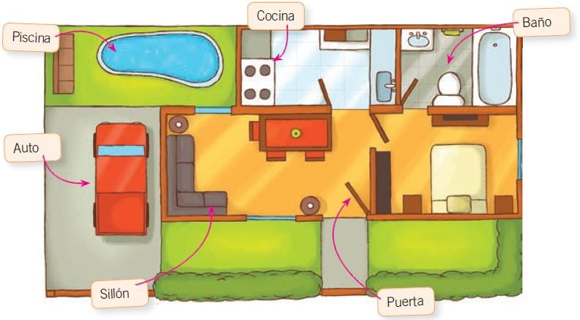
Los planos, que son representaciones del espacio real. Los planos sirven para dibujar distintos lugares: una pieza, un edificio, un colegio, un barrio e incluso una ciudad, siempre mirado desde arriba.

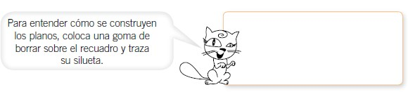

SIMBOLOS Y SEÑALES

Además de los colores, en los planos también se utilizan símbolos como cuadrados, líneas o círculos que facilitan la ubicación de lugares o entregan información importante
de la zona representada. El significado de cada figura está en la simbología que acompaña a los planos.

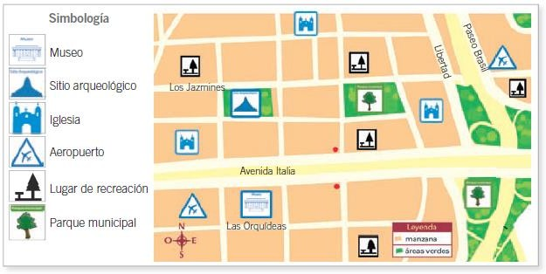

RESPONDE:

- ¿Qué calle queda al sur de Los Jazmines?

- ¿Cuántas iglesias hay?

- ¿Hay más parques municipales o lugares de recreación?

- Menciona otro lugar o sitio importante que aparezca en el plano.

LOS PUNTOS CARDINALES
UNA FORMA DE UBICARSE EN EL ESPACIO.

Para localizar lugares con mayor precisión usamos los puntos cardinales, que son universales, es decir, que sirven para orientarse en cualquier lugar del mundo.
Los puntos cardinales son: norte (N), sur (S), este (E) y oeste (O).

Entre un punto y otro existen direcciones intermedias: noreste (NE), noroeste (NO), sureste (SE) y suroeste (SO).

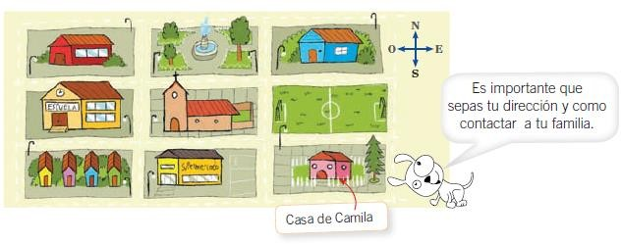

- Comenta con un adulto para qué sirven los puntos cardinales.

- ¿Dónde está la casa de Camila respecto de la cancha de fútbol? Coméntalo

UBICACIÓN DE LOS PUNTOS CARDINALES.

LEE Y COMENTA.

Para ubicar los puntos cardinales en el espacio podemos seguir el movimiento aparente del Sol. El punto cardinal por donde lo vemos salir es el este, también llamado oriente, mientras que por donde lo vemos esconderse es el oeste o poniente.

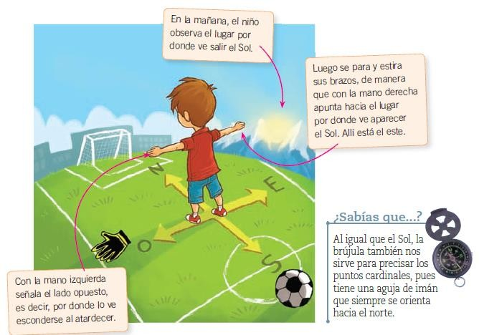

ITEM II.- PRÁCTICA GUIADA Ejemplos, links, bibliografía, videos, etc.

https://www.youtube.com/watch?v=H4Slksy13gY

https://infantil.cntv.cl/videos/usando-un-plano-para-ubicarse/

La rosa de los vientos se utiliza para indicar dónde está el norte.

ITEM III.- PRÁCTICA AUTÓNOMA Y PRODUCTO ¡AHORA TÚ! (Idealmente las actividades puedes ser realizadas durante la semana, incentivemos el trabajo autónomo y comprensivo en estás actividades)

- Observa el siguiente plano, Luego responde las preguntas. (Las preguntas pueden ser escritas y respondidas en el cuaderno de historia y geografía)

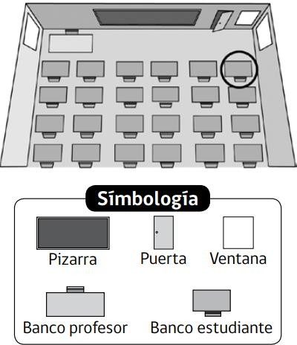
- ¿Cuáles son los símbolos que se utilizan en este plano?

- ¿Para cuántos estudiantes tiene capacidad la sala?

- ¿Dónde está ubicada la mesa del profesor, en relación con los estudiantes?

- ¿Cuál es la posición de la pizarra en relación con la mesa del profesor?

- Dibuja en los recuadros los juguetes siguiendo las instrucciones.

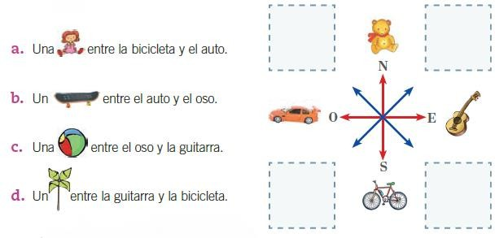

- Marca con una X la respuesta correcta

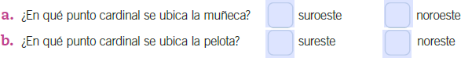

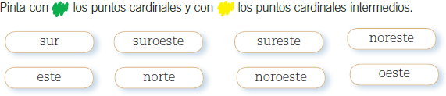

- Lee el plano de la sala de clases y responde las preguntas:

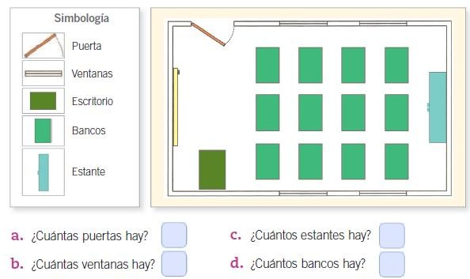

- Observa el plano y responde.

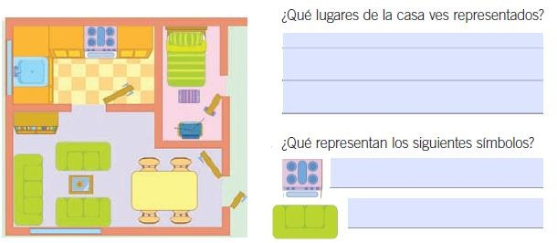

- Pinta cada mueble de la habitación de un color diferente. Luego, en el plano, pinta cada objeto con el mismo color.

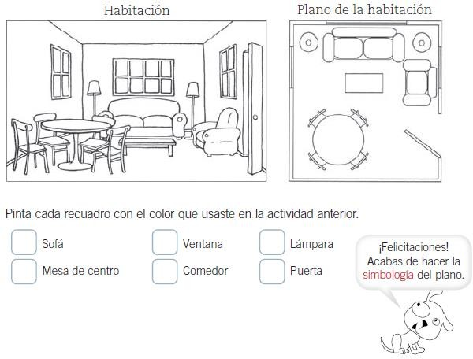
- Dibuja el plano de tu sala de clases, usando la siguiente simbología. Considera que está indicada la posición del pizarrón.

